Web前端技术
实验报告

实验名称： 实验一表格表单基本元素
专业班级： 软件161
学生姓名： 周源淇
学生学号： 201659065119

年 月 日
一、实验内容
实验一：Html基本元素、表格、表单<基本元素>
1、制作第一个HTML页面
2、body标签及属性、颜色的设置
3、meta标签的使用
4、列表的应用
5、HTML页面文字版面的编辑
6、图片超链接
7、框架标签<frameset>
实验一：Html基本元素、表格、表单<使用table进行页面布局>
1、用户投票页面的制作
2、用户注册页面的制作
实验一：Html基本元素、表格、表单<表格和表单>
1、表格标签
2、表格的嵌套
3、<input>标签
4、下拉列表框
5、多行文本框
二、实验步骤
实验一：Html基本元素、表格、表单<基本元素>
1、制作第一个HTML页面
1）执行效果
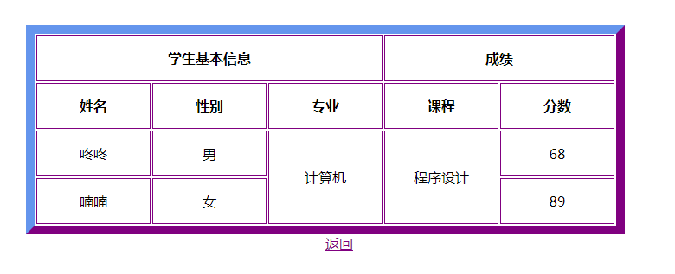
2）相关代码或者主要代码
<!DOCTYPE html>
<html lang="en">
<head>
<meta charset="UTF-8">
<title>学生信息成绩表</title>
<style>
table{
border-top: 10px solid cornflowerblue;
border-left:10px solid cornflowerblue;
border-right: 10px solid purple;
text-align: center;
border-bottom: 10px solid purple;
margin-top: 200px;
}
tr,td{
padding: 15px;
border: 1px solid purple;
}
td{
width: 100px;
hight:30px;
}
a{
color: purple;
margin-left: 50%;

}
</style>

</head>
<body>
<div>
<table align="center">
<tr>
<td colspan="3" style="font-weight: bold;">学生基本信息</td>
<td colspan="2" style="font-weight: bold;">成绩</td>
</tr>
<tr>
<td style="font-weight: bold;">姓名</td>
<td style="font-weight: bold;">性别</td>
<td style="font-weight: bold;">专业</td>
<td style="font-weight: bold;">课程</td>
<td style="font-weight: bold;">分数</td>
</tr>
<tr>
<td>咚咚</td>
<td>男</td>
<td rowspan="2">计算机</td>
<td rowspan="2">程序设计</td>
<td>68</td>
</tr>
<tr>
<td>喃喃</td>
<td>女</td>
<td>89</td>
</tr>

</table>
<a href="https://jspt.zjxu.edu.cn/web" target="_blank" >返回</a>
</div>
</body>
</html>
2、表格的嵌套
1）执行效果
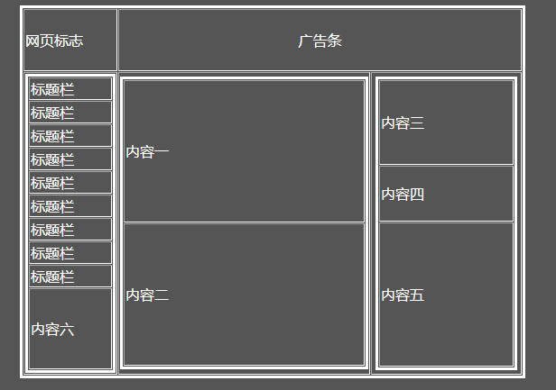
2）相关代码或者主要代码
<html>
<head>
<title>表格嵌套</title>
<style type="text/css">
table,th{border:3px solid white;}
</style>
</head>
<body bgcolor="#555555" text="#FFFFFF">
<table width="560" border="3" cellspacing="1" cellpadding="1" align="center">
<tr>
<td width="100" height="69">网页标志</td>
<td colspan="2"><div align="center">广告条</div></td>
</tr>
<tr>
<td height="330"><table width="100" height="321" border="3" align="center" cellpadding="1" cellspacing="1">
<tr>
<td>标题栏</td>
</tr>
<tr>
<td>标题栏</td>
</tr>
<tr>
<td>标题栏</td>
</tr>
<tr>
<td>标题栏</td>
</tr>
<tr>
<td>标题栏</td>
</tr>
<tr>
<td>标题栏</td>
</tr>
<tr>
<td>标题栏</td>
</tr>
<tr>
<td>标题栏</td>
</tr>
<tr>
<td>标题栏</td>
</tr>
<tr>
<td height="90">内容六</td>
</tr>
</table></td>
<td width="275"><table width="275" height="325" border="3" cellpadding="1" cellspacing="1">
<tr>
<td width="263">内容一</td>
</tr>
<tr>
<td>内容二</td>
</tr>
</table></td>
<td width="163"><table width="157" height="320" border="3" cellpadding="1" cellspacing="1" align="center">
<tr>
<td width="136" height="94">内容三</td>
</tr>
<tr>
<td height="62">内容四</td>
</tr>
<tr>
<td height="160">内容五</td>
</tr>
</table></td>
</tr>
</table>
</body>
</html>
- <input>标签
- 执行效果

- 相关代码或者主要代码
<html>
<head>
<title>&lt;input&gt;的控件</title>
<style>
body{text-align:center}
</style>
</head>
<body>
<center>
<h2><font color="#339933">&lt;input&gt;控件的使用</font></h2></center>
<pre>
<form action="" method="post" target="_parent">
单行的文本输入区域： <INPUT name=T1 type=text>
普通按钮： <INPUT name=B1 type=button value=button>
提交按钮： <INPUT name=B1 type=submit value=Submit>
重置按钮： <INPUT name=B1 type=reset value=Reset>
复选框： 你喜欢哪些教程：<INPUT name=C1 type=checkbox value=ON> Html入门 <INPUT CHECKED name=C2 type=checkbox value=ON> 动态Html <INPUT name=C3 type=checkbox value=ON> ASP
图像来代替Submit按钮： <INPUT border=0 name=I2 height=20 src="xxxxx" type=image width=65>
密码的区域： <INPUT name=p1
type=password> </P>
单选按钮: 你的休闲爱好是什么：<INPUT CHECKED name=R1 type=radio value=V1> 音乐 <INPUT name=R1 type=radio value=V2> 体育 <INPUT name=R1 type=radio value=V3> 旅游
</form>
</pre>
<a href="#" onClick="javascript:window.history.back()"><FONT size=4>返回</FONT></A></SUB>
</PRE>
</body>
</html>

- 多行文本框
- 执行效果
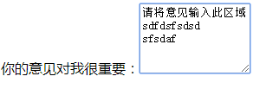
2）相关代码或者主要代码
<!DOCTYPE html>
<html lang="en">
<head>
<meta charset="UTF-8">
<title>多行的文本框</title>
</head>
<body>
你的意见对我很重要：<textarea cols="15" rows="5" >请将意见输入此区域

</textarea>
</body>
</html>
5、用户投票页面的制作
1）执行效果
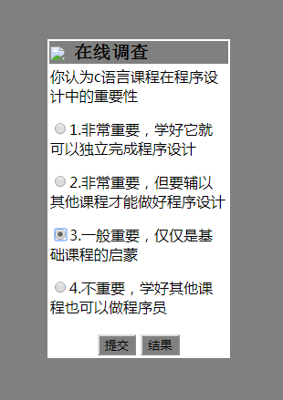
2）相关代码或者主要代码
<!DOCTYPE html>
<html lang="en">
<head>
<meta charset="UTF-8">
<title>投票界面</title>
<style>
body{background-color: grey;}
table{background-color: white;}
table{
margin-left: 45%;
margin-top: 15%;
width: 200px;
text-align: start;

}
#td_one{
background: gray;
font-size: 20px;
font-weight: bold;
font-family: "宋体";
}
.submit{
background: gray;
}
.button{
background: gray;
}
</style>
</head>
<body>
<table>
<tr>
<td id="td_one">
<label for="td_one"><img src="logo.png" align="center"/></label> 在线调查
</td>
</tr>
<hr/>
<tr>
<td>
<form method="post" target="_blank" name="form" action="">
你认为c语言课程在程序设计中的重要性
<br/>
<p><input type="radio" name="first" value="1.非常重要，学好它就可以独立完成程序设计" checked>1.非常重要，学好它就可以独立完成程序设计</p>
<p><input type="radio" name="first" value="2.非常重要，但要辅以其他课程才能做好程序设计">2.非常重要，但要辅以其他课程才能做好程序设计</p>
<p><input type="radio" name="first" value="3.一般重要，仅仅是基础课程的启蒙">3.一般重要，仅仅是基础课程的启蒙</p>
<p><input type="radio" name="first" value="4.不重要，学好其他课程也可以做程序员">4.不重要，学好其他课程也可以做程序员</p>
</form>
</td>
</tr>
<tr>
<td align="center">
<label><input type="submit" value="提交" name="submit" class="submit"/></label>
<label><input type="button" value="结果" name="button" class="button"/></label>
</td>
</tr>
</table>
</body>
</html>
6、用户注册页面的制作
1）执行效果
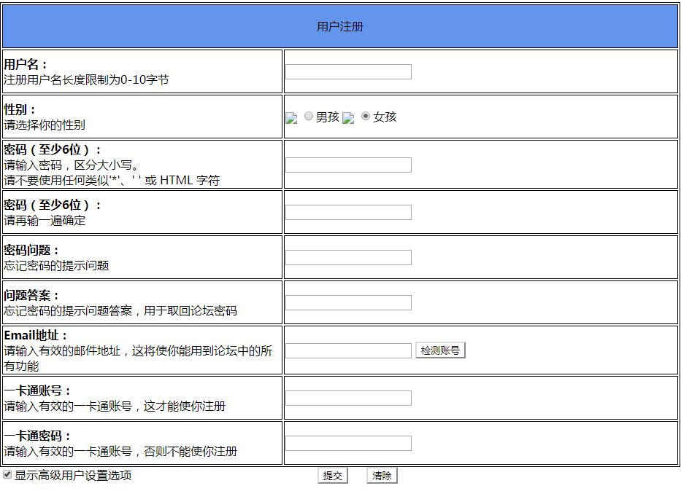
2）相关代码或者主要代码
<!DOCTYPE html>
<html lang="en">
<head>
<meta charset="UTF-8">
<title>用户注册界面</title>
<style>
table,td{
border: 1px black solid;
}
.register1{
background: cornflowerblue;
text-align: center;
}
tr{
height: 60px;
}
</style>
</head>
<body>
<table>
<tr class="register1">
<td colspan="2">用户注册</td>
</tr>
<tr >
<td width="350px">
<label style="font-weight: bold">用户名：</label>
<br/>
注册用户名长度限制为0-10字节
</td>
<td width="500px">
<input type="text" maxlength="15"/>
</td>
</tr>
<tr>
<td>
<label style="font-weight: bold">性别：</label>
<br/>
请选择你的性别
</td>
<td>
<label for="boy" ><img src="boy.png" align="center"/></label>
<input type="radio" name="first" value="男孩" id="boy"/>男孩
<label for="girl"><img src="girl.png" align="center"/></label>
<input type="radio" name="first" value="女孩" id="girl"/>女孩
</td>
</tr>

<tr>
<td>
<label style="font-weight: bold">密码（至少6位）：</label>
<br/>
请输入密码，区分大小写。
<br/>
请不要使用任何类似'*'、' ' 或 HTML 字符
</td>
<td>
<input type="password" maxlength="15"/>
</td>
</tr>
<tr>
<td>
<label style="font-weight: bold">密码（至少6位）：</label>
<br/>
请再输一遍确定
</td>
<td>
<input type="password" maxlength="15"/>
</td>
</tr>
<tr>
<td>
<label style="font-weight: bold">密码问题：</label>
<br/>
忘记密码的提示问题
</td>
<td>
<input type="password" maxlength="15"/>
</td>
</tr>
<tr>
<td>
<label style="font-weight: bold">问题答案：</label>
<br/>
忘记密码的提示问题答案，用于取回论坛密码
</td>
<td>
<input type="password" maxlength="15"/>
</td>
</tr>
<tr>
<td>
<label style="font-weight: bold">Email地址：</label>
<br/>
请输入有效的邮件地址，这将使你能用到论坛中的所有功能
</td>
<td>
<input type="password" maxlength="15"/>
<input type="button" value="检测账号" style="background: white"/>
</td>
</tr>
<tr>
<td>
<label style="font-weight: bold">一卡通账号：</label>
<br/>
请输入有效的一卡通账号，这才能使你注册
</td>
<td>
<input type="password" maxlength="15"/>
</td>
</tr>
<tr>
<td>
<label style="font-weight: bold"> 一卡通密码：</label>
<br/>
请输入有效的一卡通账号，否则不能使你注册
</td>
<td>
<input type="password" maxlength="15"/>
</td>
</tr>
</table>
<input type="checkbox" name="second" value="显示高级用户设置选项"/>显示高级用户设置选项
<input type="submit" name="submit" value="提交" style="margin-left: 250px;background: white"/>
<input type="reset" name="reset" value="清除" style="margin-left: 20px; background: white"/>
</body>
</html>

7、制作第一个HTML页面
1）执行效果
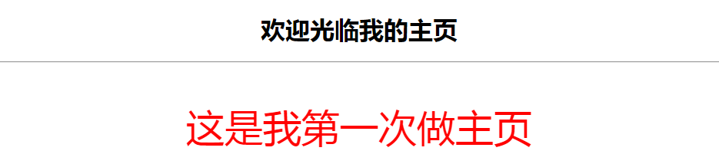
2）相关代码或者主要代码
<!DOCTYPE html>
<html lang="en">
<head>
<meta charset="UTF-8">
<title></title>
</head>
<body>
<h1 style="text-align: center">欢迎光临我的主页</h1><hr/>

<p style="text-align: center;font-size: 50px;color: red">
这是我第一次做主页
</p>
</body>
</html>

8、body标签及属性、颜色的设置
1）执行效果
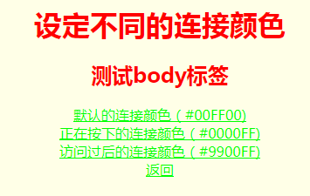
2）相关代码或者主要代码
<!DOCTYPE html>
<html>
<head>
<meta charset="UTF-8">
<title></title>
</head>
<body bgcolor="#FFFFE7" text="#ff0000" link="#00FF00" alink="#0000FF" vlink="#9900FF">
<center>
<h1>设定不同的连接颜色</h1>
<h2>测试body标签</h2>
<a href="javascript:;">默认的连接颜色（#00FF00)</a ></br>
<a id="a1" href="javascript:;">正在按下的连接颜色（#0000FF)</a></br>
<a id="a2" href="javascript:;">访问过后的连接颜色（#9900FF)</a ></br>
<a href="javascript:;">返回</a >
</center>
</body>
</html>

9、meta标签的使用
1）执行效果
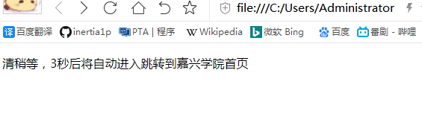
2）相关代码或者主要代码
<!DOCTYPE html>
<html lang="en">
<head>
<meta charset="UTF-8" http-equiv="refresh" content="3;url=http://www.zjxu.edu.cn/"/>
<title></title>
</head>
<body>
<p>清稍等，3秒后将自动进入跳转到嘉兴学院首页</p>
</body>
</html>

10、列表的应用
1）执行效果
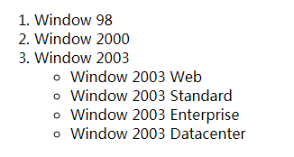
2）相关代码或者主要代码
<!DOCTYPE html>
<html lang="en">
<head>
<meta charset="UTF-8">
<title>列表的使用</title>
</head>
<body>
<ol type="1">
<li>Window 98</li>
<li>Window 2000</li>
<li>Window 2003
<ul type="circle">
<li>Window 2003 Web</li>
<li>Window 2003 Standard</li>
<li>Window 2003 Enterprise</li>
<li>Window 2003 Datacenter</li>
</ul>
</li>
</ol>
</body>
</html>

11、HTML页面文字版面的编辑
1）执行效果
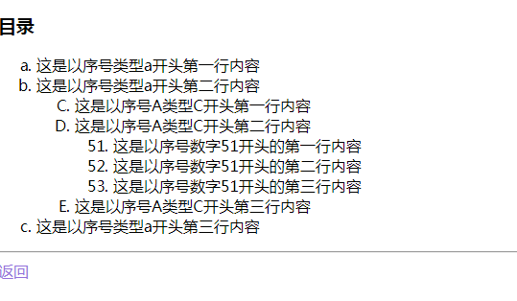
2）相关代码或者主要代码
<!DOCTYPE html>
<html lang="en">
<head>
<meta charset="UTF-8">
<title>嵌套列表</title>
</head>
<body>
<h3 style="text-weight:bold">目录</h3>
<ol type="a">
<li>这是以序号类型a开头第一行内容</li>
<li>这是以序号类型a开头第二行内容
<ol type="A" start="3">
<li>这是以序号A类型C开头第一行内容</li>
<li>这是以序号A类型C开头第二行内容
<ol type="1" start="51">
<li>这是以序号数字51开头的第一行内容</li>
<li>这是以序号数字51开头的第二行内容</li>
<li>这是以序号数字51开头的第三行内容</li>
</ol>
</li>
<li>这是以序号A类型C开头第三行内容</li>
</ol>
</li>
<li>这是以序号类型a开头第三行内容</li>
</ol>
<hr/>
<a style="color: mediumpurple;">返回</a>
</body>
</html>

12、HTML页面文字版面的编辑
1）执行效果
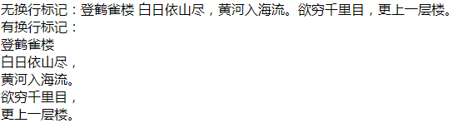
2）相关代码或者主要代码
<!DOCTYPE html>
<html lang="en">
<head>
<meta charset="UTF-8">
<title>无换行示例</title>
</head>
<body>
无换行标记：登鹤雀楼 白日依山尽，黄河入海流。欲穷千里目，更上一层楼。
<Br/>
有换行标记：<Br/>
登鹤雀楼<Br/>
白日依山尽，<Br/>
黄河入海流。<Br/>
欲穷千里目，<Br/>
更上一层楼。
</body>
</html>

13、换段落标签<p>及属性，制作一页面：
1）执行效果
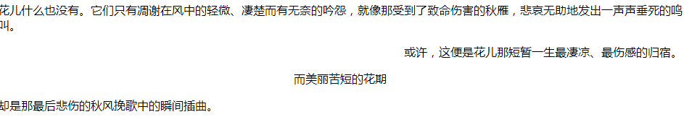
- 相关代码或者主要代码

14、原样显示文字标签<pre>，请只用<pre>标签，制作一页面
1）执行效果
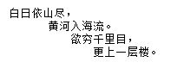
2）相关代码或者主要代码
<!DOCTYPE html>
<html lang="en">
<head>
<meta charset="UTF-8">
<title>原样显示文字标签</title>
</head>
<body>
<pre> 白日依山尽，
黄河入海流。
欲穷千里目，
更上一层楼。</pre>
</body>
</html>

15、居中对齐标签<center>，请使用居中对齐标签，制作一页面
1）执行效果

2）相关代码或者主要代码
<!DOCTYPE html>
<html lang="en">
<head>
<meta charset="UTF-8">
<title>居中对齐标签</title>
</head>
<body>
<center>《送孟浩然之黄陵》</center>
<center>故人西去黄鹤楼，烟花三月下扬州。孤帆远影碧空尽，唯见长江天际流。</center>
</body>
</html>

16、水平分隔线标签<hr>，请制作一页面，要求页面中包含水平分割线，并对其粗细、宽度、对齐方式和颜色进行设置
1）执行效果
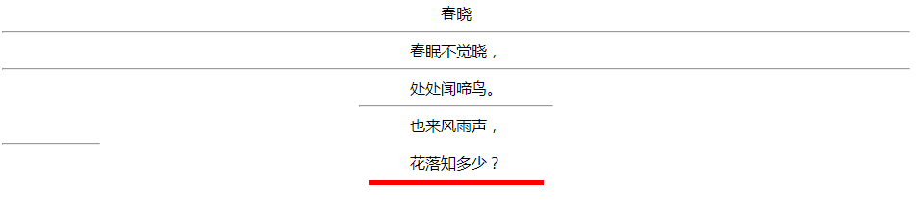
2）相关代码或者主要代码
<!DOCTYPE html>
<html lang="en">
<head>
<meta charset="UTF-8">
<title>测试水平分割线标签</title>
<style>
div{
text-align: center;
}
</style>
</head>
<body>
<div> 春晓</div>
<hr/>
<div>春眠不觉晓，</div>
<hr/>
<div>处处闻啼鸟。</div>
<hr style="width: 200px"/>
<div>也来风雨声，</div>
<hr align="left" width="100px"/>
<div>花落知多少？</div>
<hr style=" width: 180px" size="5" color="red"/>
</body>
</html>

17、特殊字符，请制作一页面，要求页面中包含特殊字符
1）执行效果

2）相关代码或者主要代码
<!DOCTYPE html>
<html lang="en">
<head>
<meta charset="UTF-8">
<title>特殊字符</title>
<style>
div{
text-align: center;
}
</style>
</head>
<body>
<div>&lt赋得古原草送别&gt</div>
<hr color="grey" size="5" width="400px" />
<div>离离原上草，</div>
<div>一岁一枯荣。</div>
<div>野火烧不尽，</div>
<div>春风吹又生。</div>
<hr color="grey" size="5" width="400px" />
<div style="font-style: italic">白居易&copy</div>
</body>
</html>

- 图片超链接
要求利用<a>、<img>标签，制作一页面
1）执行效果
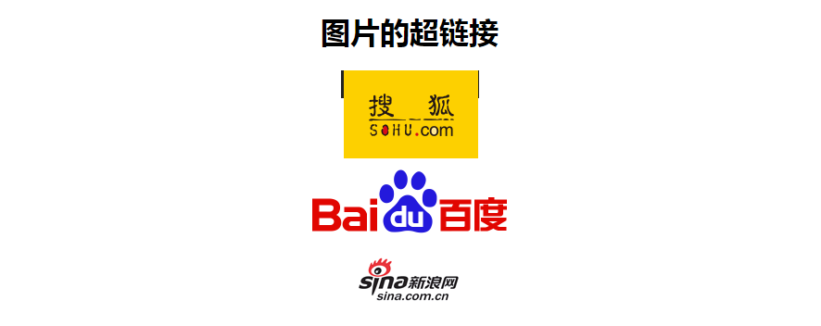
2）相关代码或者主要代码
<!DOCTYPE html>
<html lang="en">
<head>
<meta charset="UTF-8">
<title>使用图像为选取的对象</title>
<style>
div{
text-align: center;
}
</style>
</head>
<body>
<h1 style="text-align: center">图片的超链接</h1>
<div> <a href="http://www.sohu.com/"><img src="C:\Users\Administrator\Desktop\1.png"></a></div>
<div><a href="https://www.baidu.com/"><img src="C:\Users\Administrator\Desktop\2.png"></a></div>
<div><a href="https://www.sina.com.cn/"><img src="C:\Users\Administrator\Desktop\3.png"></a></div>
</body>
</html>

19、框架标签<frameset>

1）执行效果
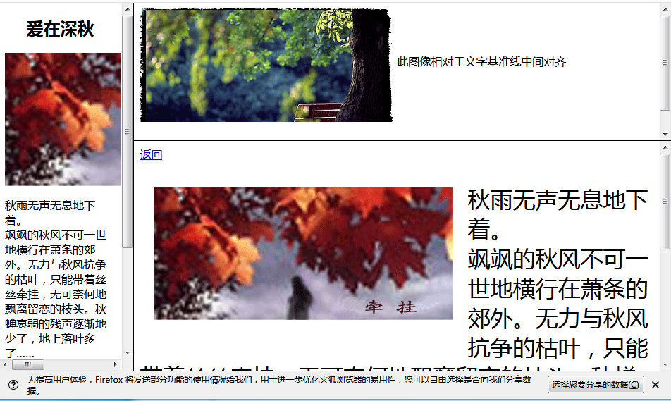
2）相关代码或者主要代码
<html>
<head>
<meta charset="utf-8"/>
</head>
<frameset cols="20%,*" framespacing="1" frameborder="yes" border="1" bordercolor="#FF00FF">
<frame src="http://jspt.zjxu.edu.cn/web/html/index/h9/sl1.html">
<frameset rows="300,500"framespacing="1" frameborder="yes" border="1" bordercolor="#FF00FF">
<frame src="http://jspt.zjxu.edu.cn/web/html/index/h9/sl2.html">
<frame src="http://jspt.zjxu.edu.cn/web/html/index/h9/sl3.html">
</frameset>
</frameset><noframes></noframes>
</html>

四、实验总结
1、通过实验掌握了html基本标签的使用
2、通过实验初步掌握了标签内属性的使用
3、通过实验了解了网页编程的大致布局
4、通过实验初步了解了网站内的元素
5、通过实验学会的编写简单的静态网页

